第七章---类的继承
练习1.

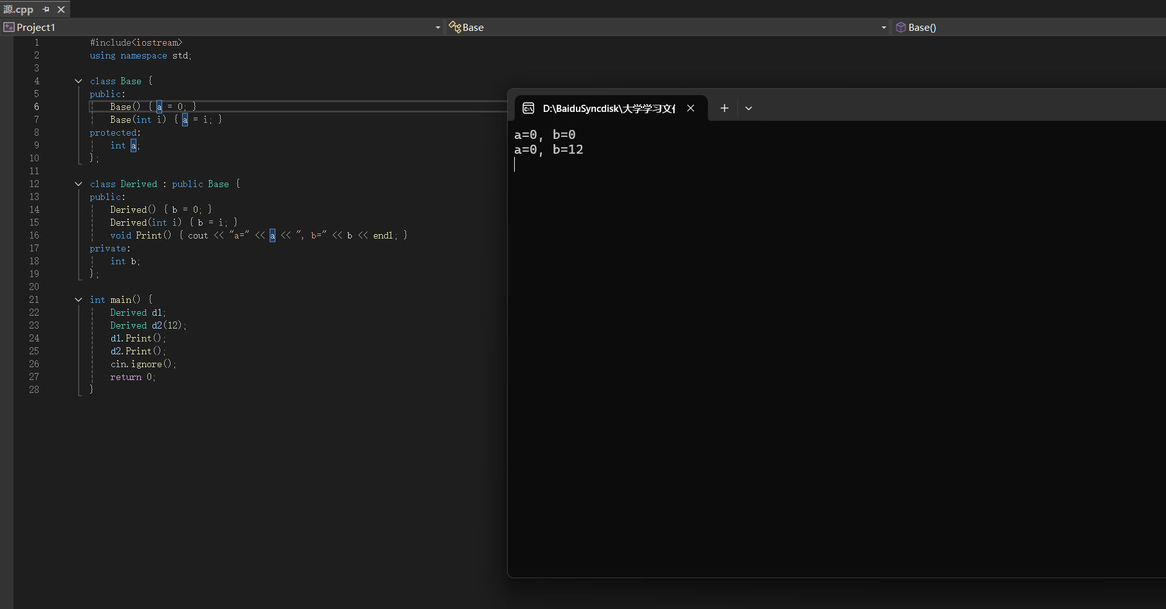

练习2

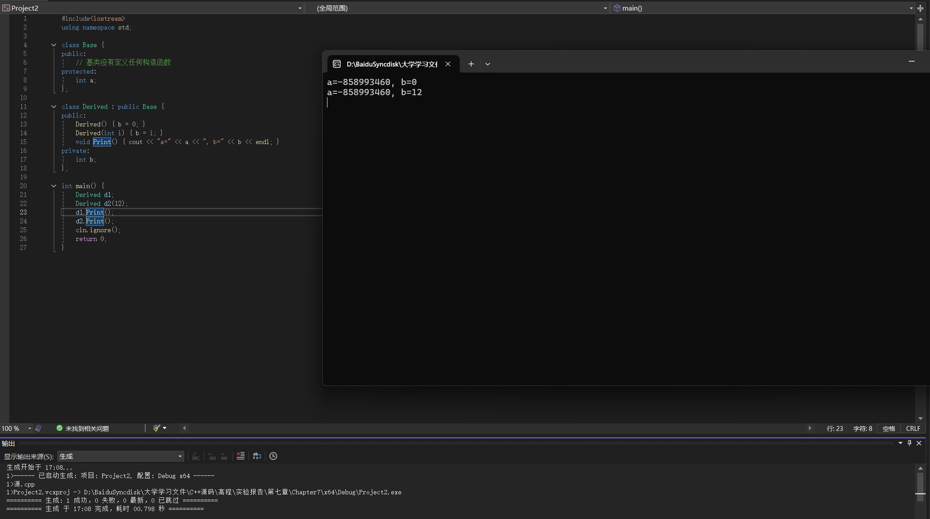

练习3

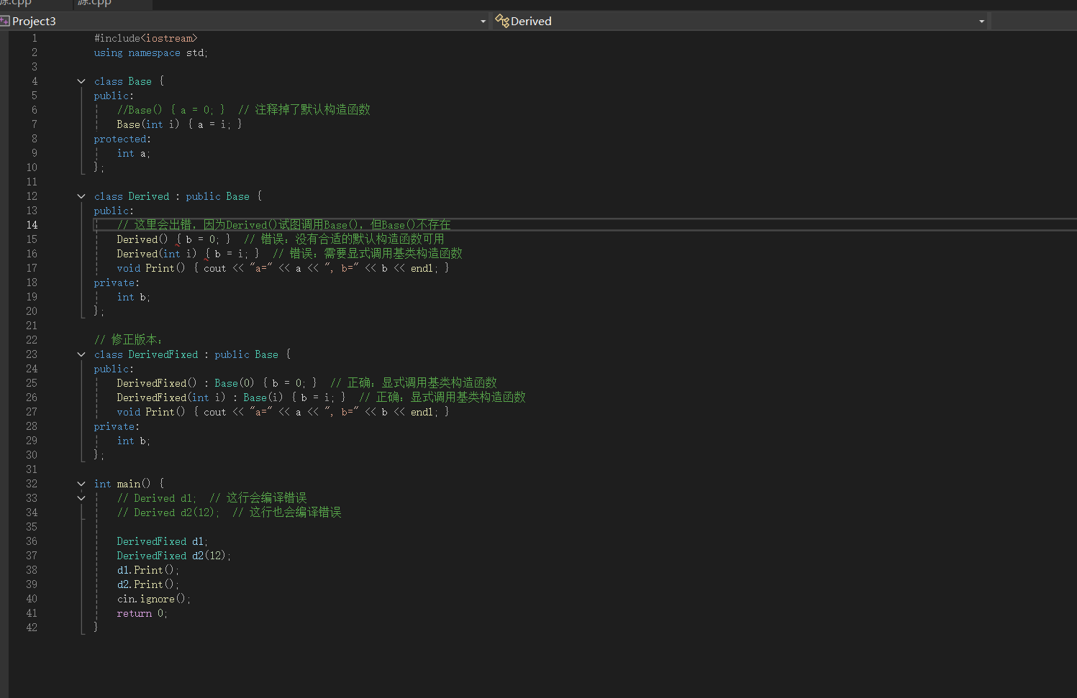
Derived()试图调用Base()，但Base()不存在

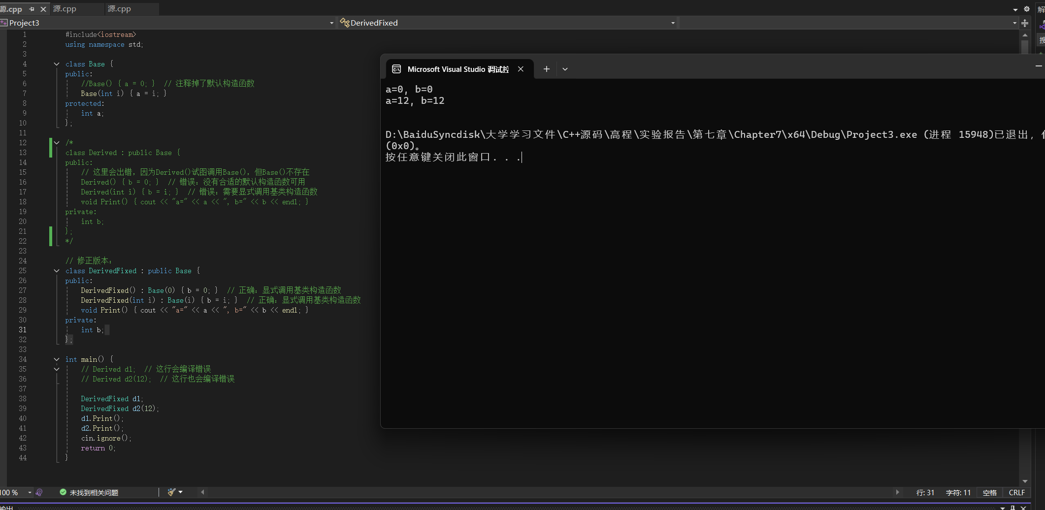

练习4

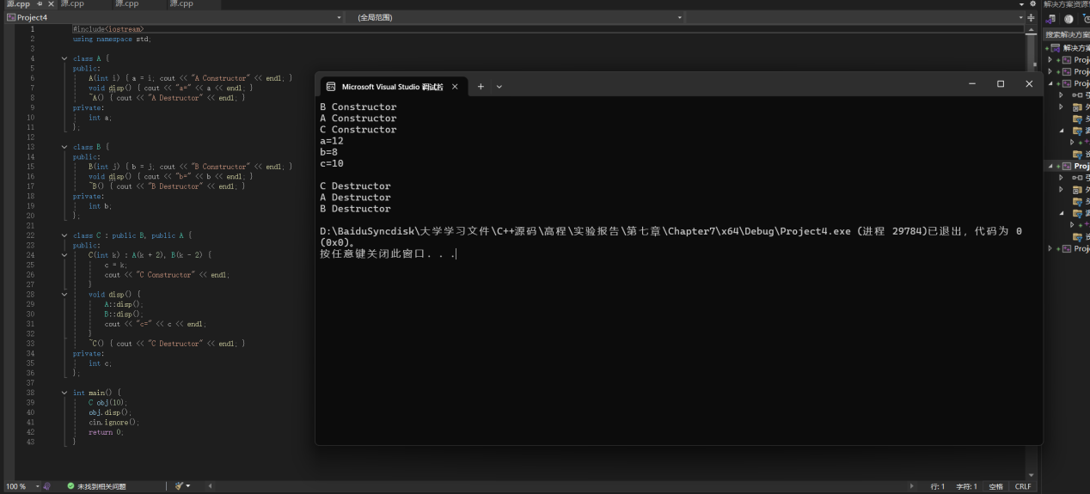

构造函数顺序为B,A,C；析构函数顺序为C,A,B

练习5

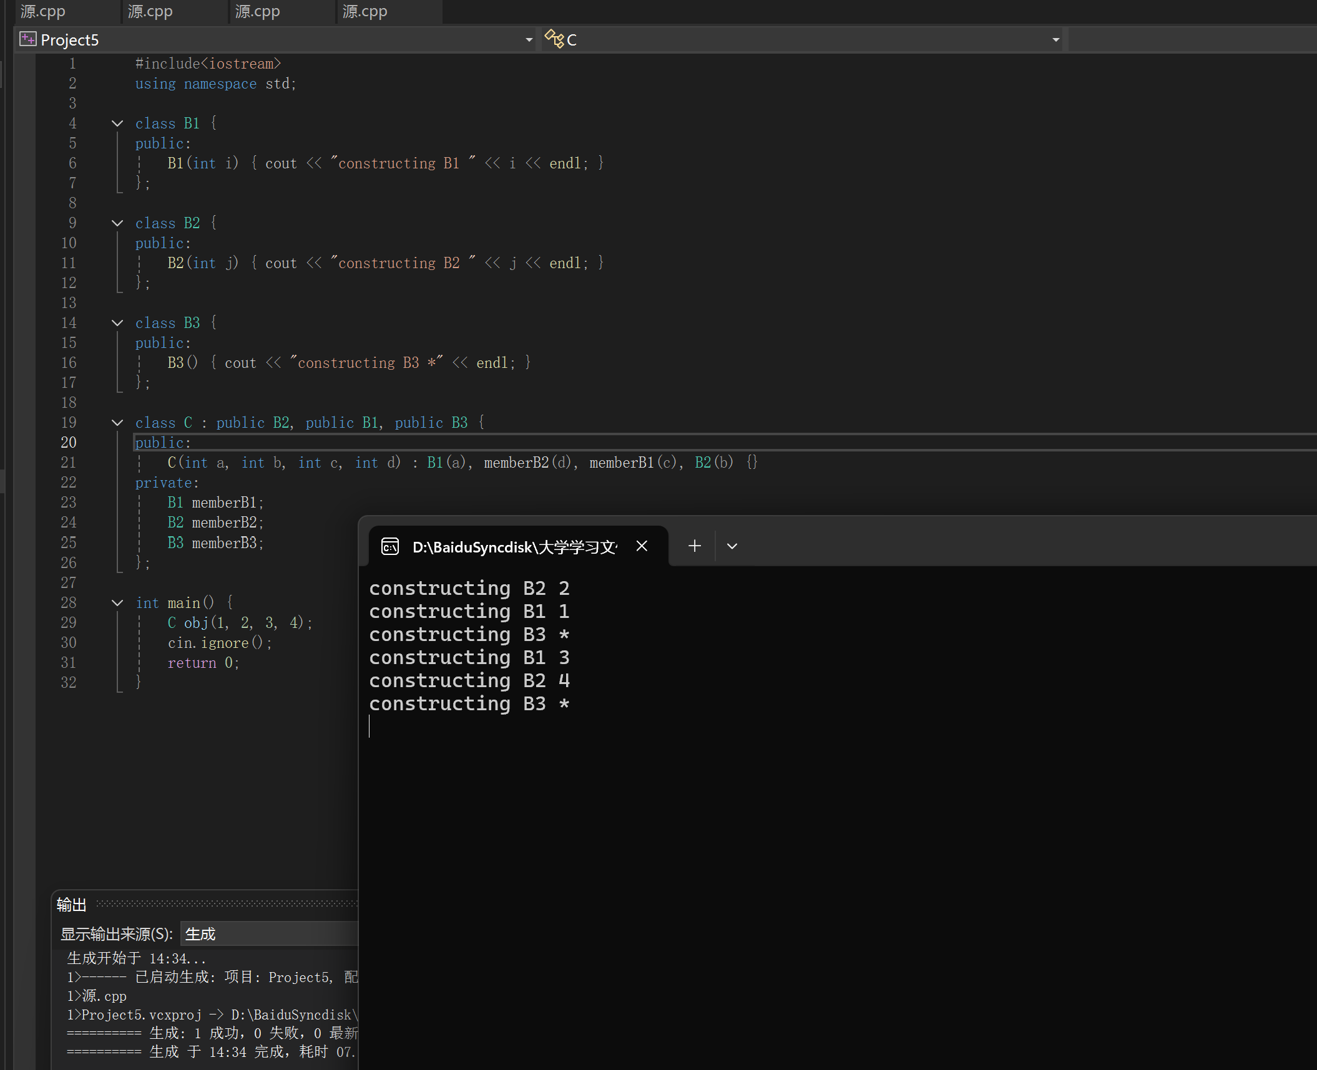

1.基类构造顺序​（由继承顺序决定）：
B2(b)→ "constructing B2 2" （参数b=2）
B1(a)→ "constructing B1 1" （参数a=1）
B3()→ "constructing B3 *" （无参数）

2.成员对象构造顺序​（由声明顺序决定）：
B1 memberB1(c)→ "constructing B1 3" （参数c=3）
B2 memberB2(d)（参数d=4）
B3 memberB3()

基类构造顺序​：由class C : public B2, public B1, public B3的声明顺序决定
成员对象构造顺序​：由类中成员变量的声明顺序决定
初始化列表顺序不影响实际构造顺序

